Gymnázium, Praha 6, Arabská 14

Obor programování



**PianoMix**

Egor Chekunov

Duben 2022

Prohlašuji, že jsem jediným autorem tohoto projektu, všechny citace jsou řádně označené a všechna použitá literatura a další zdroje jsou v práci uvedené. Tímto dle zákona 121/2000 Sb. (tzv. Autorský zákon) ve znění pozdějších předpisů uděluji bezúplatně škole Gymnázium, Praha 6, Arabská14 oprávnění k výkonu práva na rozmnožování díla (§ 13) a práva na sdělování díla veřejnosti (§ 18) na dobu časově neomezenou a bez omezení územního rozsahu.

|  |  |
| --- | --- |
| V……………. dne ………… | Egor Chekunov…………… |

Obsah

1.1. Anotace 4

1. Úvod – Co očekávat od této práce 5

2. Java a grafické rozhraní 5

2.1. Java 5

2.2. Grafické rozhraní 5

2.3. Externí knihovny 5

3. Ovládaní programu 6

3.1. Digitální syntezátor 6

3.2. Digitální bicí 7

3.3. Ukládaní a nahrávaní 7

3.4. Přehrávaní 7

4. Přehrávaní melodie 7

5. Postup instalace 8

6. Závěr – Můj názor na práci 8

7. Seznam zdrojů 8

8. Seznam obrázku 8

## Anotace

Cílem projektu je udělat program, který umožní skládat hudbu a následně ji ukládat. Úkolem bylo vytvořit program, kde si uživatel může skládat melodie s rytmickými prvky. Program používá grafické rozhraní Java Swing, interface se ovládá myší. V této práci se dozvíte, jak jsem tento program vytvořil.

# Úvod – Co očekávat od této práce

V danem projektu se mi podařilo udělat program co přehrává hudbu. Uživatel si muže vymyslet vlastní melodii a poté ji přehrát. Hudbu, kterou si uživatel vymyslí jde obohatit základními rytmickými prvky.

# Java a grafické rozhraní

## Java

Daný projekt jsem napsal v programovacím jazyce **Java 8.1**. Při vytváření tohoto programu jsem používal vývojové prostředí **Apache NetBeans 12.**

[](https://www.linuxadictos.com/wp-content/uploads/apache-netbeans-1.jpg) 

Obrázek https://www.linuxadictos.com/wp-content/uploads/apache-netbeans-1.jpg

Obrázek https://blog.idrsolutions.com/wp-content/uploads/2014/06/java_logo.jpg

Mně to přišlo vhodné použít výše uvedené vývojové prostředí. Při vypracování projektu jsem byl s prostředím spokojen.

## Grafické rozhraní

Při vypracování tohoto projektu jsem použil **Java Swing**. Je to součástí knihovny Javy a není třeba jej stahovat.

Pomocí něj jsem vytvořil okno, do kterého jsem vložil panel, přes který se program ovládá. Na panel jsem přenesl interface **PianoMixu**.

## Externí knihovny

Program používá knihovnu ***JSyn***. Java Synthesis je bezplatná **API** vyvinutá Philem Burkem. Dané rozhraní rozšiřuje možností **Javy** a zlehčuje vývoj aplikaci s hudebními prvky.

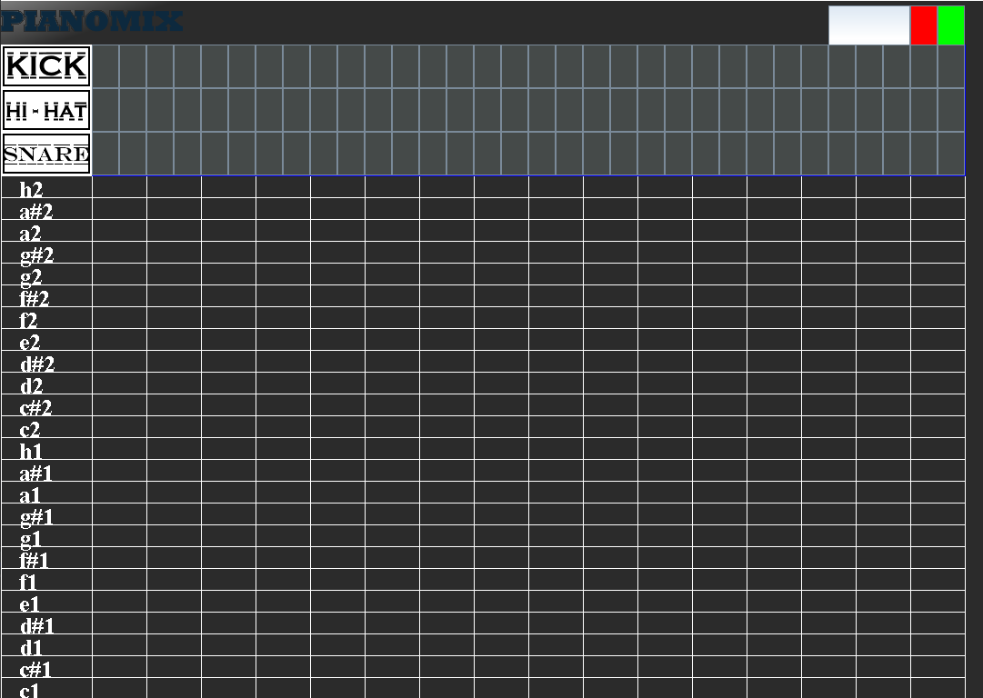

Obrázek 3 Interface PianoMixu

# 

# Ovládaní programu

Jak už jsem zmiňoval, program se ovládá myši.

## Digitální syntezátor

Jedná se o hlavní část programu. V prvním sloupci jsou názvy tónu, od c1 do h2 a jsou to přesně dvě oktávy. Vlevo od názvu not vidíte *mřížky,* do kterých si uživatel může vkládat noty.

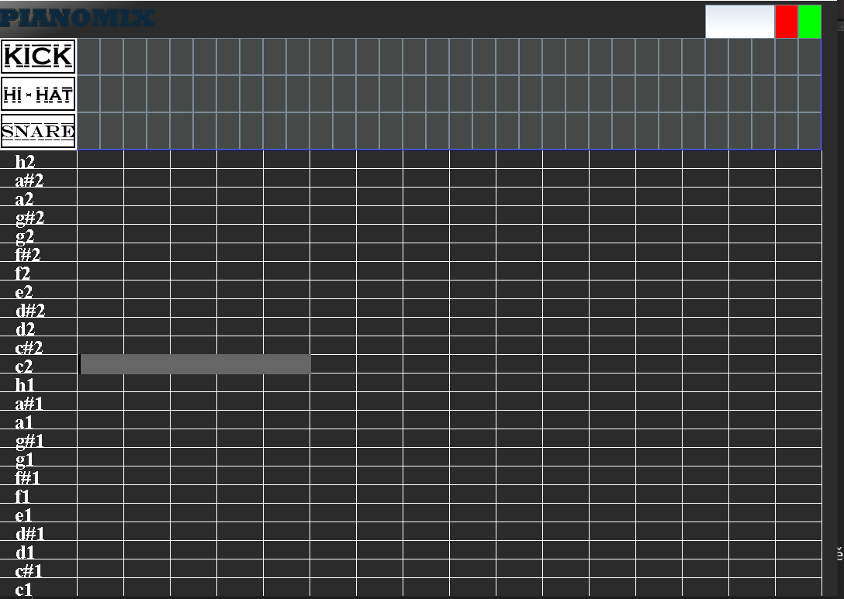

Obrázek 4 Nota c2 v syntezátoru.

Levým tlačítkem myši se nota přidá, pravým tlačítkem myši se nota odebere. Občas uživatel potřebuje změnit délku noty. V programu stačí kliknout na poslední část noty a roztáhnout danou notu pohybem myši doprava.

## Digitální bicí

Je to důležitý prvek pro každou melodii. Ovládáni daného nástroje se nachází v horní časti programu. Uživatel může používat **Kick** (basový buben)**, Snare** (malý buben)a **Hihat** (činely)**.** Samozřejmě se dají kombinovat. Ovládaní probíhá kliknutím na určité místo v páse tlačítek, tím se rytmicky prvek přidá do celkové melodie. Pro odebráni prvku, uživatel musí zmáčknout znovu dané tlačítko.

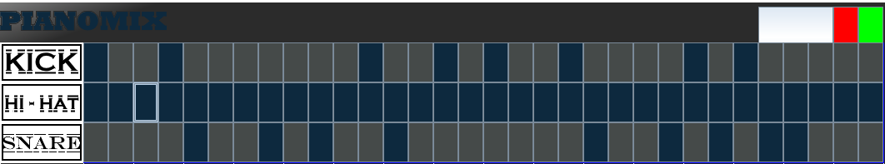

Obrázek 5 Ukázka bicí

## Ukládaní a nahrávaní

Můj program umožňuje uživateli ukládat a nahrávat melodie. Ukládaní probíhá pomocí zeleného tlačítka vpravo nahoře. Poté co na to uživatel zmáčkne, otevře se okno, kam musí uživatel zadat název souboru. Po kliknutí na tlačítko *„Submit“* se daný projekt uloží. Pro nahrávaní souboru uživatel musí použít červené tlačítko. Po zmáčknutí se objeví okno, kde si uživatel vybere cestu k souboru.

## Přehrávaní

Melodii, kterou zadáte do PianoMixu, se přehraje bílím tlačítkem.

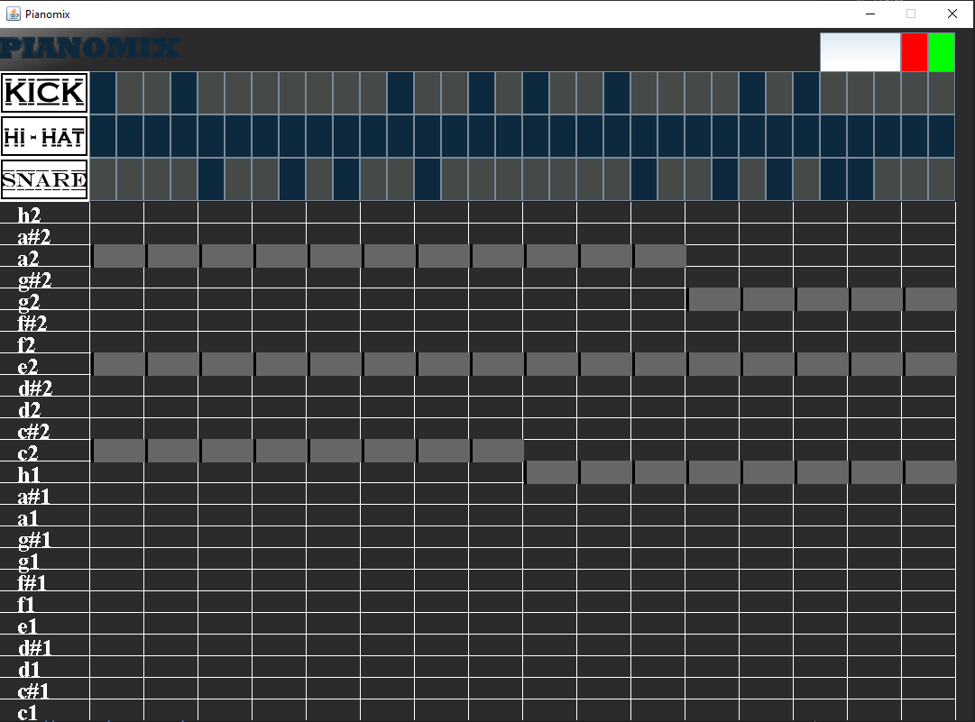

Obrázek 6 Ukázka programu

# Přehrávaní melodie

Pro přehrávaní melodie jsem používal ***Jsyn.*** Funguje to tak, že jsem musel vytvořit *synthesizer.* Také jsem vytvořil 24 nástrojů. Dané nástroje jsem napojil na 24 různých **LineOut** jednotek. Každá jednota je napojená na hlavní **synthesizer**. Pro časování not jsem použil **TimeStamp.** Bicí se přehrávají jako samotné zvuky, které se přidávají do fronty.

# Postup instalace

Nejdřív musíte stáhnout ***„jar“*** soubor z mého GitHub repositáře. Potom stáhnout složku ***„Program files“*** z téhož repositáře. Soubory umístíme v jedné složce a spustíme „jar“ soubor.

# Závěr – Můj názor na práci

S programem jsem spokojen. Udělal jsem ho pomocí starší API, což bylo občas komplikovaný. Do programu jsem chtěl přidat ještě další funkce, třeba výběr nástrojů, delší dobu melodie. Kdybych měl více času, tak bych to udělal.

# Seznam zdrojů

* http://www.softsynth.com/jsyn/
* Dokumentace Javy

# Seznam obrázku

Obrázek 1 https://www.linuxadictos.com/wp-content/uploads/apache-netbeans-1.jpg 5

Obrázek 2 https://blog.idrsolutions.com/wp-content/uploads/2014/06/java_logo.jpg 5

Obrázek 3 Interface PianoMixu 6

Obrázek 4 Nota c2 v syntezátoru. 6

Obrázek 5 Ukázka bicí 7

Obrázek 6 Ukázka programu 7